平成２７年度 県総体各会場及び駐車について
平成27年6月23日（火）
中部地区中体連事務局
○陸上競技、柔道、軟式野球の会場について
・上記３種目が倉吉市営陸上競技場、倉吉武道館、倉吉市営球場にて開催される関係で、当日周辺駐車場の混雑が予想されます。
そこで、下表のように各種目の駐車場を割り当てます。
【注意事項】

○バス乗降ゾーンでは混雑が予想されます。つきましてはバスの駐車を禁止とします。バスの駐車はその他の場所を利用してください。
（未来中心ラグビー場は他団体があったり、大型車両の駐車が難しい状況であったりするので、バスの駐車はご遠慮ください。）

○生徒の乗降については、下図のバス乗降ゾーンでお願いします。競技場付近での生徒乗降は大変混雑しますので禁止とします。

○球場入口付近では混雑が予想されます。
速やかな生徒輸送のためにも、
保護者等の駐車に関しまして周知徹底を
お願いします。
審判・  競技役員用 | 種目 | 駐車場割り当て表
 | 陸上 | ② | ⑧
 | 柔道 | ④ | ⑥ | ⑦
 | 野球 | ④ | ⑤

③ | スポーツセンター職員用・大会来賓用として使用します
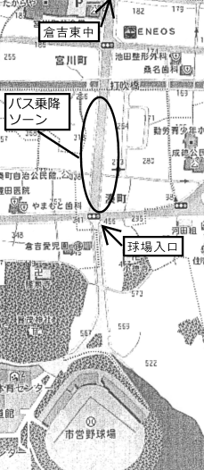
一般用 | ① | ⑨（旧老人福祉センター跡）
 | 成徳公民館 | 未来中心ラグビー場周辺駐車場

（①～⑨の番号については別紙図面参照）

○卓球会場について
・卓球は倉吉体育文化会館で開催されます。つきましては、道路をはさんで向かいにある
日本海新聞社の駐車場は駐車禁止ですのでよろしくお願いします。
バス進入禁止
○剣道会場について
・剣道は倉吉市立東中学校で開催されます。東中学校グラウンドの奥に旧ホッケー場があり、
そこを剣道の専用駐車場とします。旧ホッケー場へは、ローソン横の道から進入し、
児童相談所駐車場の手前入口から入ってください。学校の正門・裏門からの進入は禁止とします。

